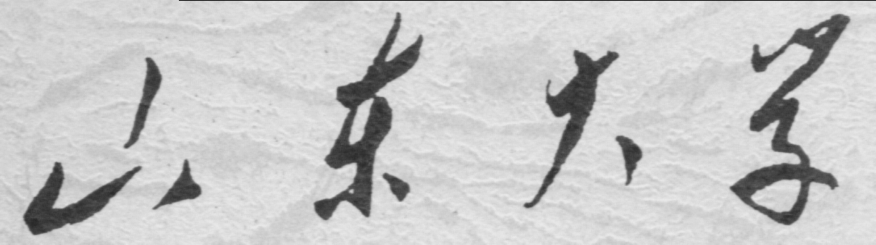

信息科学与工程学院

2024－2025学年第二学期

实 验 报 告

课程名称： 微处理器原理与应用
实验名称： 实验1.2
掌握Debug的基本命令及其功能

专 业 班 级 通信工程 二班
学 生 学 号 202400120045
学 生 姓 名 刘哲旭
实 验 时 间 2025年3月 11 日
实验报告
【实验目的】
1.掌握 DEBUG 的基本命令及其功能，掌握 win11使用DEBUG功能
【实验要求】
1.熟练掌握 DEBUG 工具，能够实时查看 CPU 内部各寄存器的当前值、内存单元的存储内容，并以机器码级别对程序执行过程进行单步跟踪和观察。。
【实验具体内容】
【第一个实验】
一、实验步骤
（1）使用 Debug，将要求的程序段逐条写入内存并执行，观察每条指令执行后，CPU中相关寄存器中内容的变化：
①DOSBox 启动时会自动把挂载到D盘对应的主机文件夹，并直接把当前工作目录切换到 D 盘路径下，如下图所示。
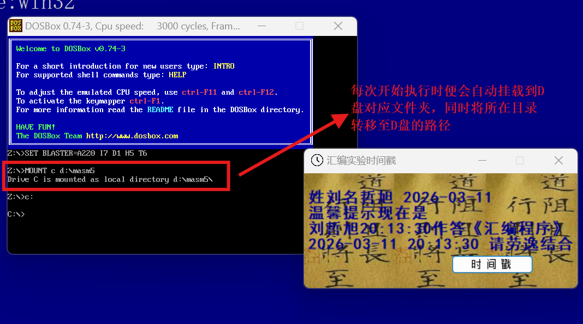
②在 debug 环境中执行-r命令查看 CPU 寄存器内容，可见 AX、BX、CX、DX 寄存器的值均为 0000H 此时代码段寄存器 CS = 073FH，指令指针IP = 0100H， 对应的 20 位物理地址为 074F0H，该地址存放的指令为ADD[BX+SI], AL，如下图所示
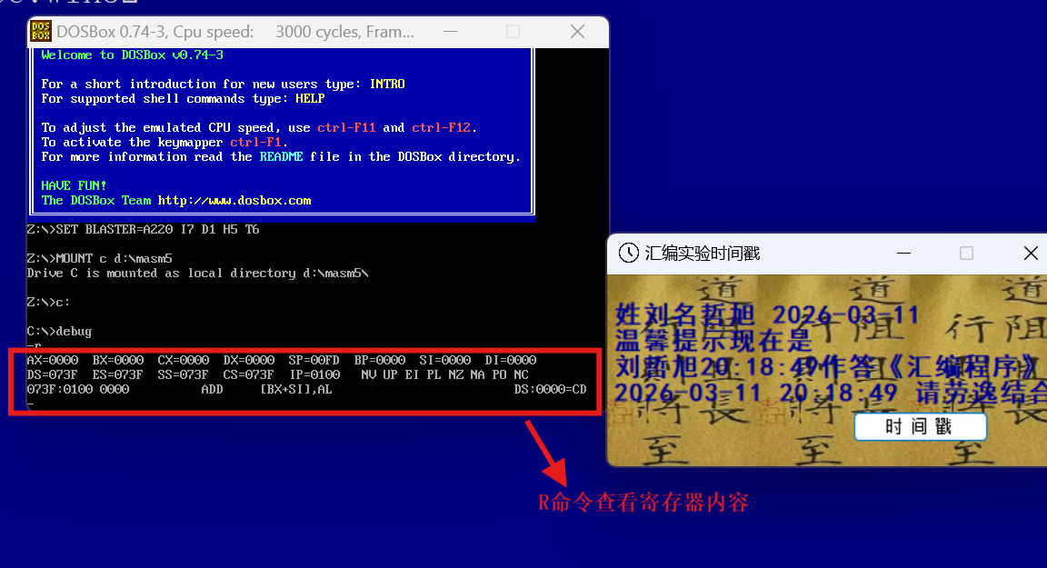
③因为当前CS:IP是073F:0100，所以使用-a 073F:0100 命令进入汇编模式，在该地址输入MOV AX,4E20 后按回车，如下图所示：
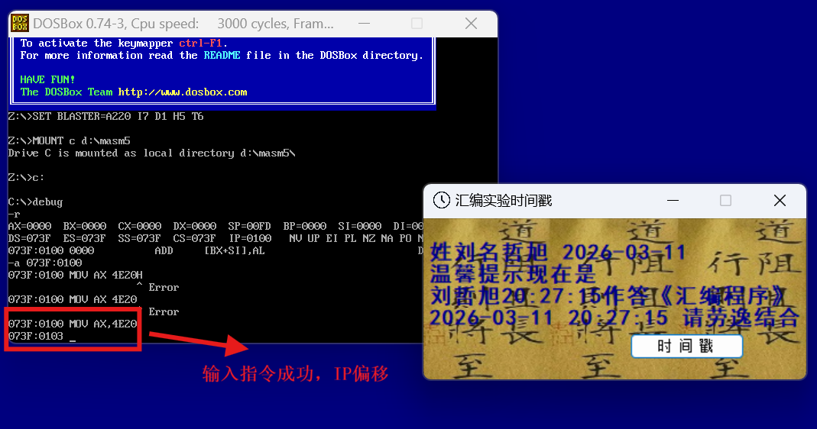
④继续输入实验要求的全部指令，如下图所示：
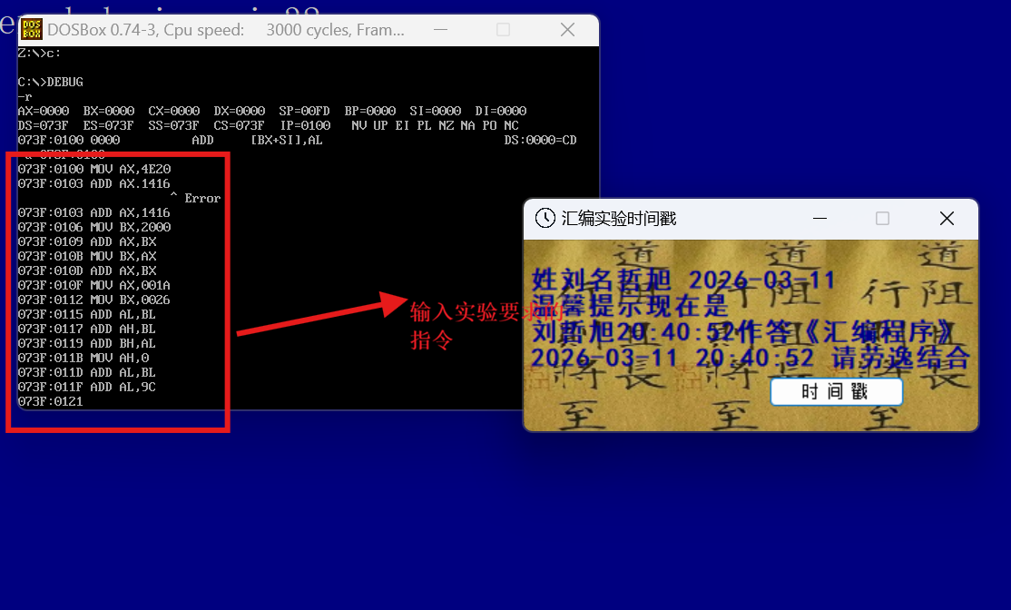
⑤输入指令-u 073F:0100 并按回车，即可查看刚才写入的指令。显示结果中：从左到右分别是内存地址，对应的机器码和汇编指令形式，如下图所示：
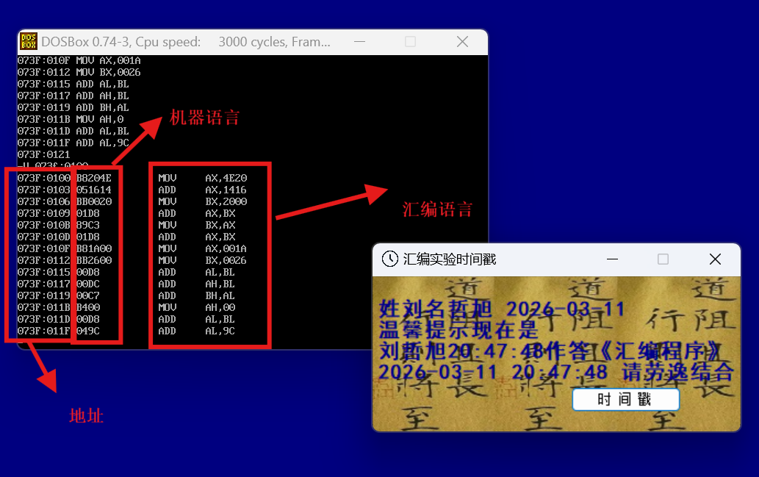
⑥在debug 指令区输入 -t（单步执行），执行第一条汇编指令后： 寄存器 AX 的值由 0000H 变为 4E20H， IP 值变为 0103H，CS:IP 指向下一条指令 ADD AX,1416如下图所示：
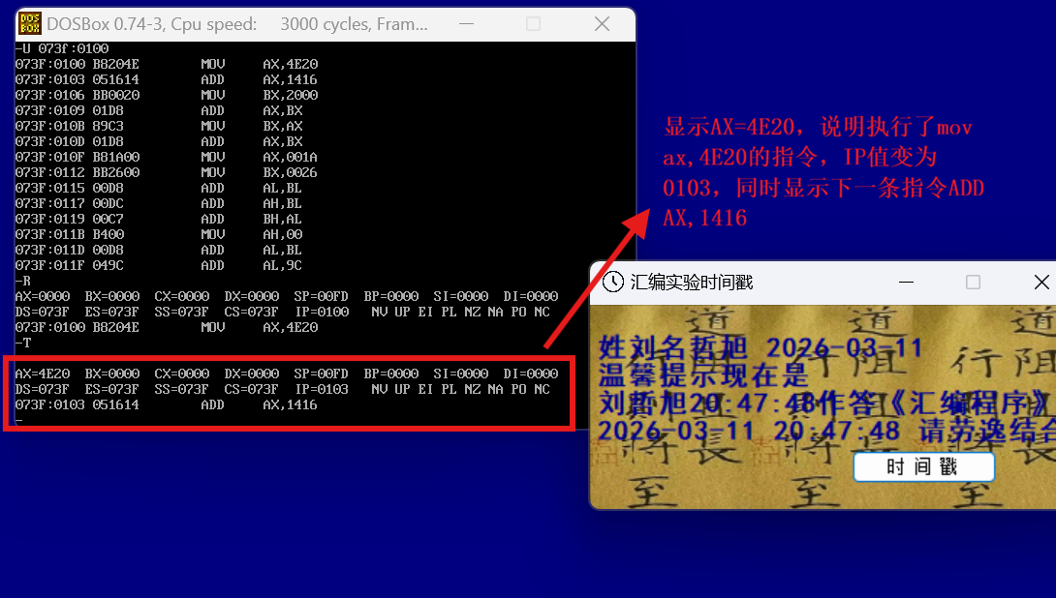
继续在 debug 指令区输入 -t，逐条单步执行后续指令，寄存器变化如下：
执行第2条（ADD AX,1416）：AX 从 4E20H → 6236H，IP → 0103H，下一条：MOV BX,2000
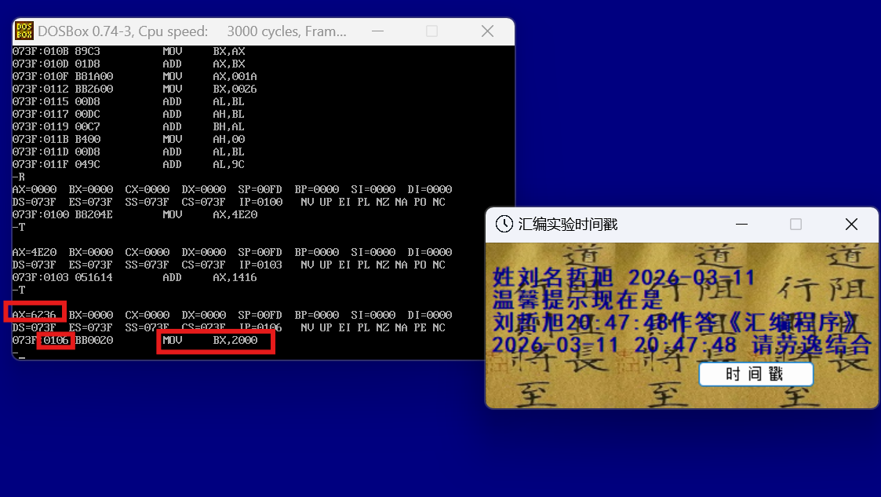
继续在 debug 指令区输入 -t，逐条单步执行后续指令，寄存器变化如下：
执行第3条（MOV BX,2000）：BX 从 0000H → 2000H，IP → 0109H，下一条：ADD AX,BX
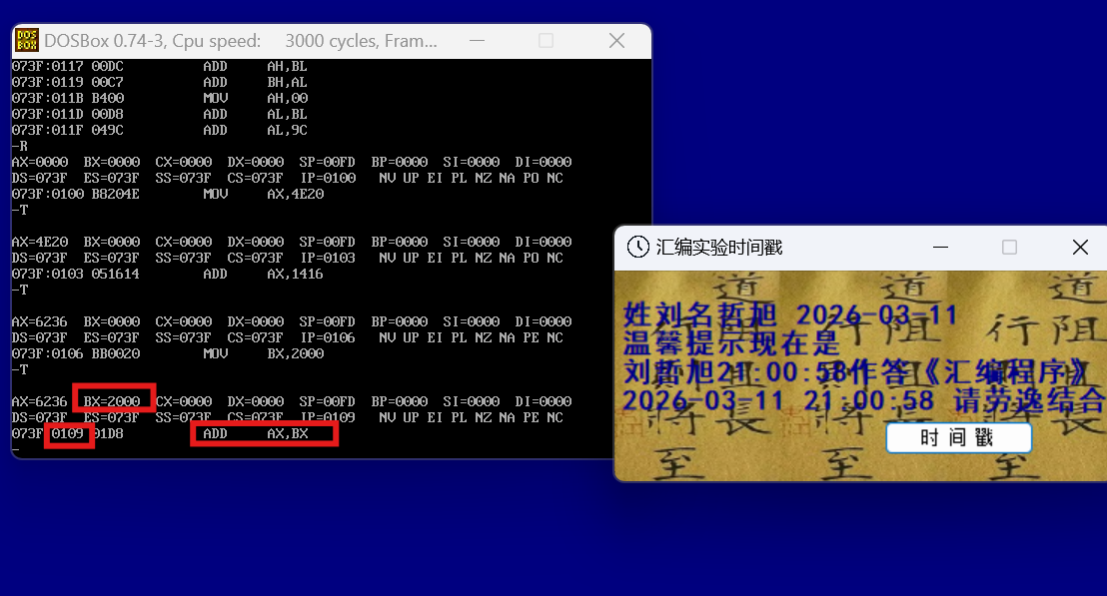
继续在 debug 指令区输入 -t，逐条单步执行后续指令，寄存器变化如下：
执行第4条（ADD AX,BX）：AX 从 6236H → 8236H，IP → 010BH，下一条：MOV BX,AX
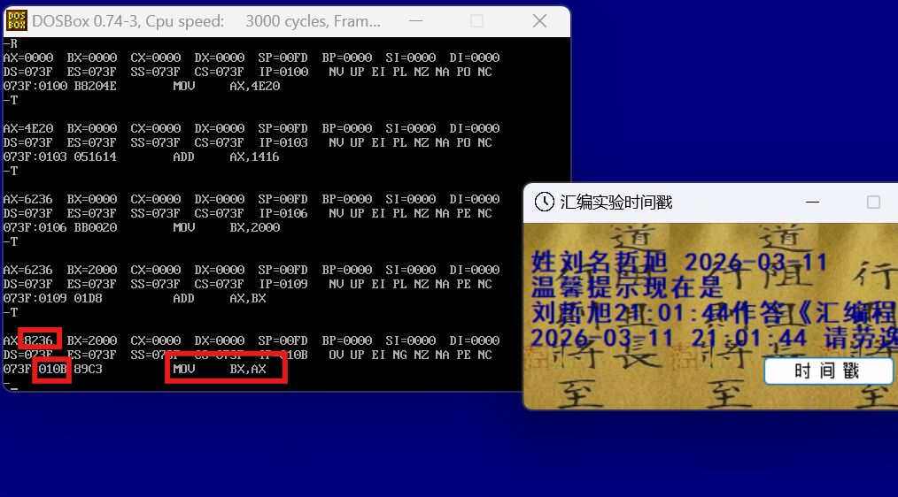
继续在 debug 指令区输入 -t，逐条单步执行后续指令，寄存器变化如下：
执行第5条（MOV BX,AX）：BX 从 2000H → 8236H，IP → 010DH，下一条：ADD AX,BX
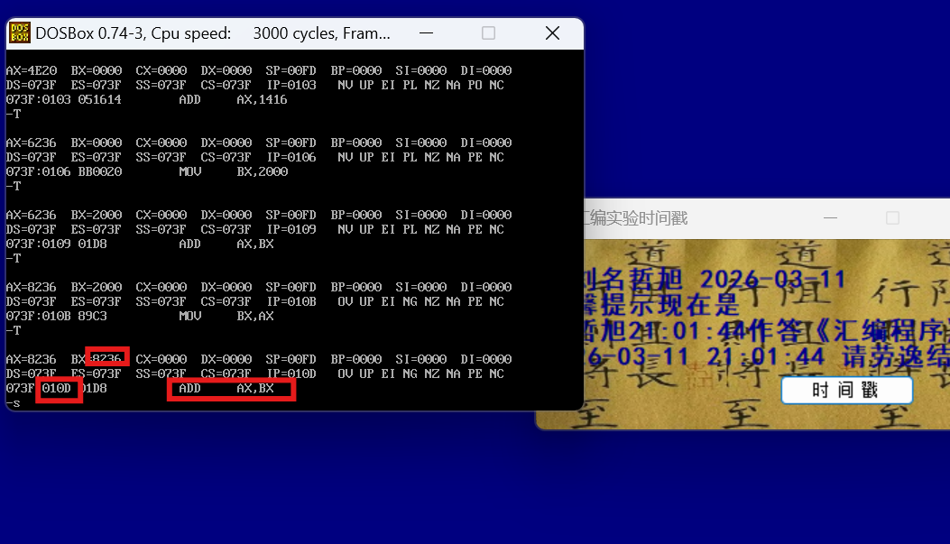
继续在 debug 指令区输入 -t，逐条单步执行后续指令，寄存器变化如下：
执行第6条（ADD AX,BX）：AX 从 8236H → 046CH，IP → 010FH，下一条：MOV AX,001A
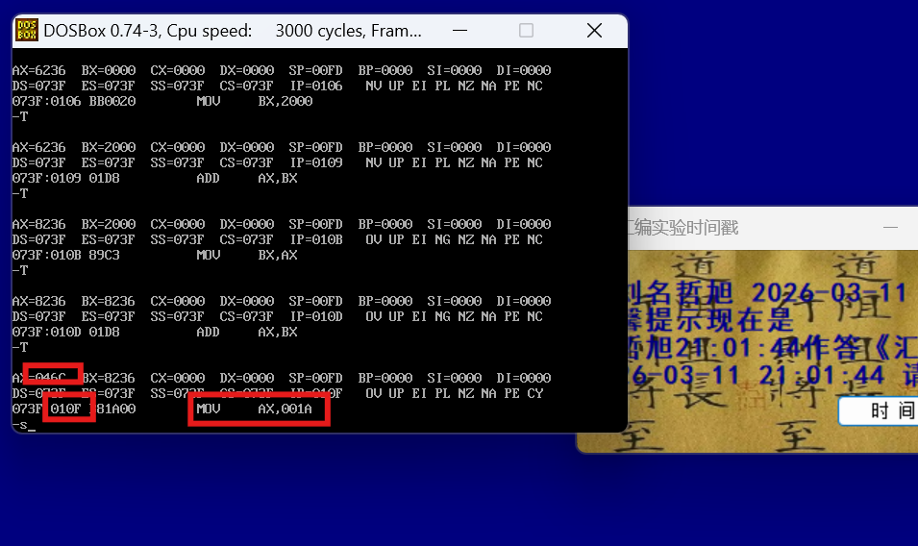
继续在 debug 指令区输入 -t，逐条单步执行后续指令，寄存器变化如下：
执行第7条（MOV AX,001A）：AX 从 046CH → 001AH，IP → 0112H，下一条：MOV BX,0026
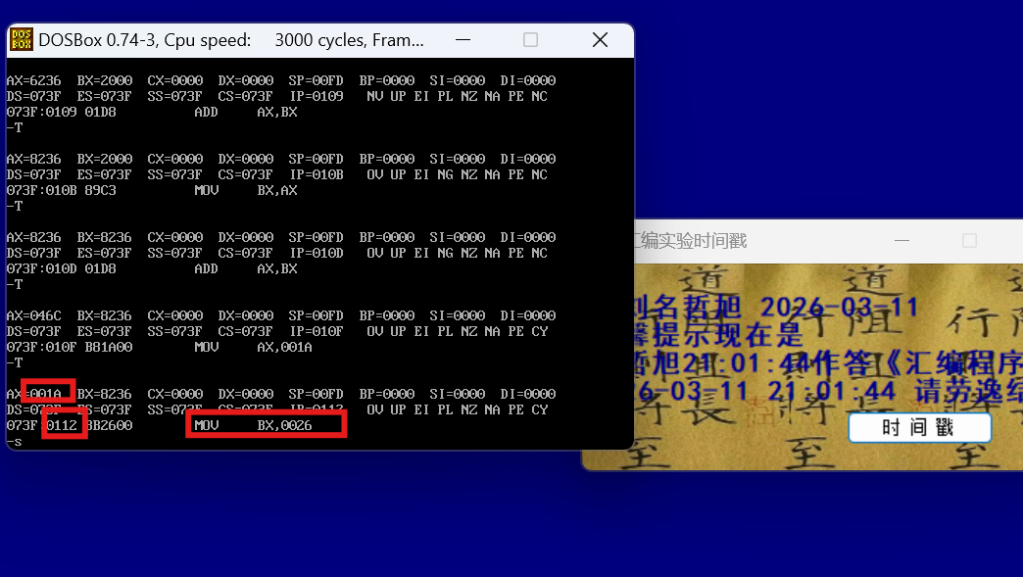
继续在 debug 指令区输入 -t，逐条单步执行后续指令，寄存器变化如下：
执行第8条（MOV BX,0026）：BX 从 8236H → 0026H，IP → 0115H，下一条：ADD AL,BL
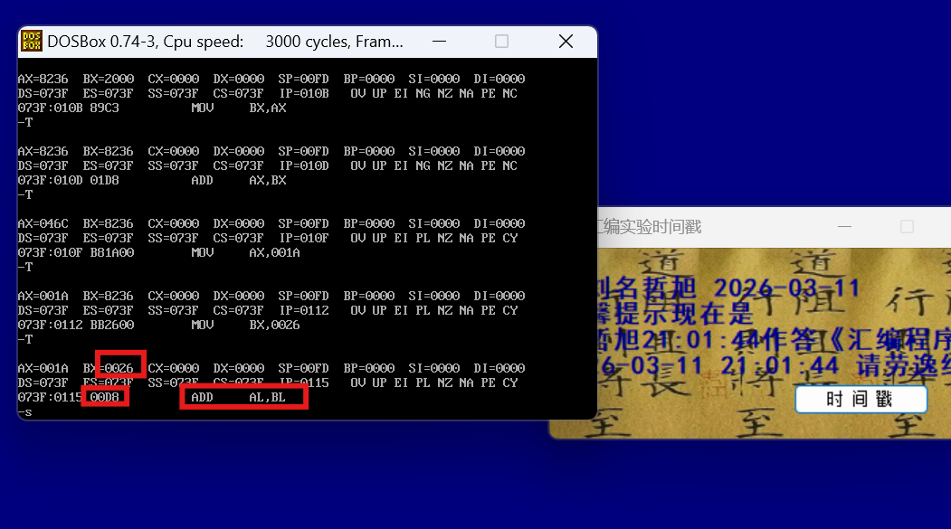
继续在 debug 指令区输入 -t，逐条单步执行后续指令，寄存器变化如下：
执行第9条（ADD AL,BL）：AL 从 1AH → 40H，IP → 0117H，下一条：ADD AH,BL
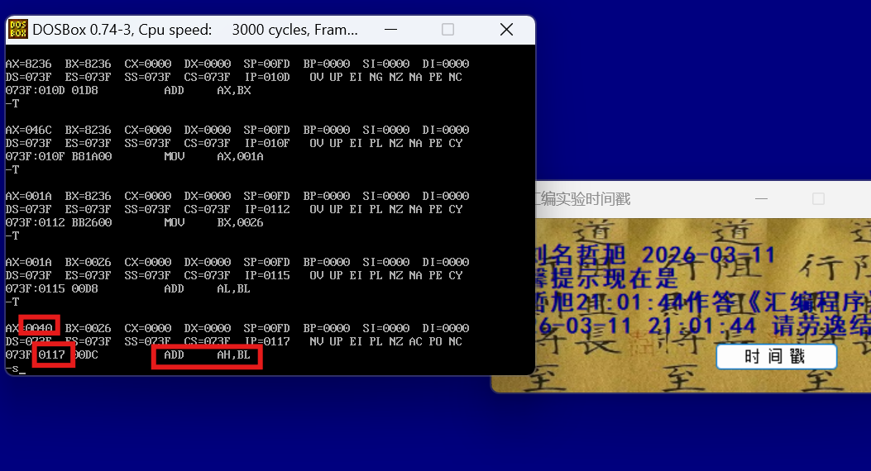
继续在 debug 指令区输入 -t，逐条单步执行后续指令，寄存器变化如下：
执行第10条（ADD AH,BL）：AH 从 00H → 26H，IP → 0119H，下一条：ADD BH,AL
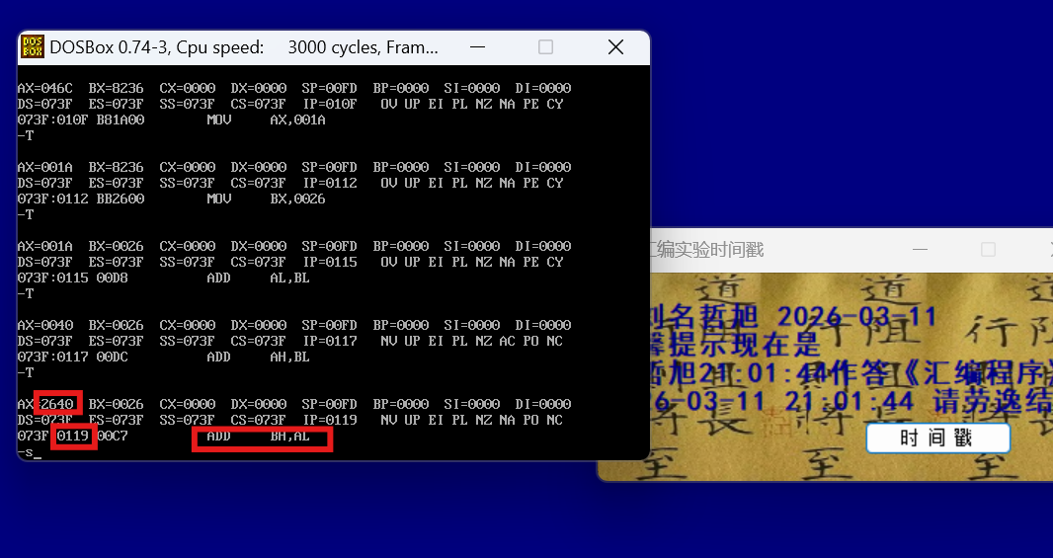
继续在 debug 指令区输入 -t，逐条单步执行后续指令，寄存器变化如下：
执行第11条（ADD BH,AL）：BH 从 00H → 10H，IP → 011BH，下一条：MOV AH,00
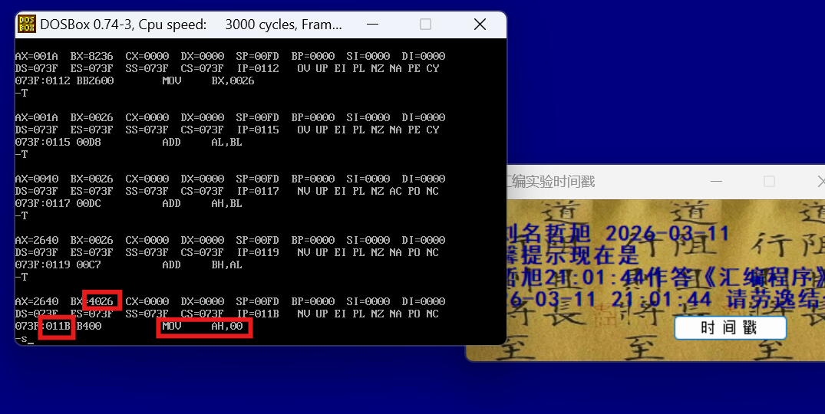
继续在 debug 指令区输入 -t，逐条单步执行后续指令，寄存器变化如下：
执行第12条（MOV AH,00）：AH 从 26H → 00H，IP → 011DH，下一条：ADD AL,BL
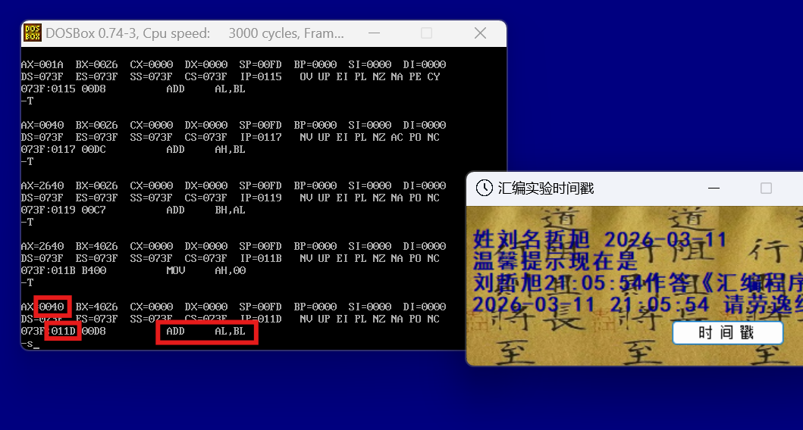
继续在 debug 指令区输入 -t，逐条单步执行后续指令，寄存器变化如下：
执行第13条（ADD AL,BL）：AL 从 40H → 66H，IP → 011FH，下一条：ADD AL,9C
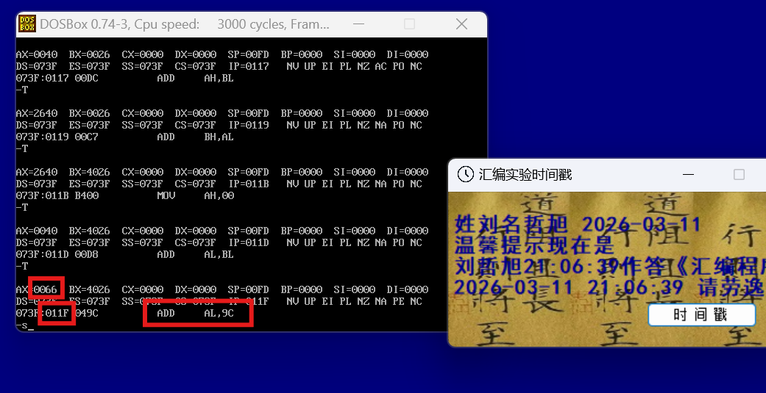
继续在 debug 指令区输入 -t，逐条单步执行后续指令，寄存器变化如下：
执行第14条（ADD AL,9C）：AL 从 66H → 02H，IP → 011FH，下一条：ADD [BX+SI],AL
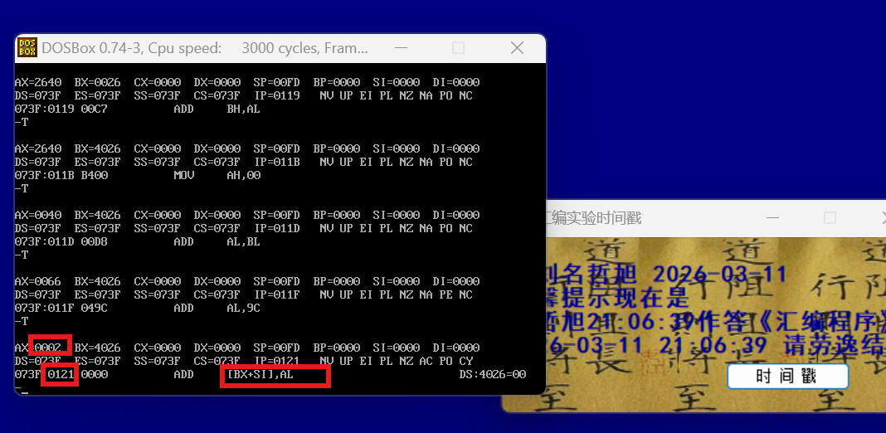
（2）将实验要求的三条指令写入从2000：0开始的内存单元中，利用这三条指令计算2的8次方
①在debug指令区输入-a 2000: 0指令，依次输入以下汇编指令：mov ax,1、add ax,ax、jmp 2000: 3，之后输入-r命令修改CS：IP，使其指向地址2000：0000
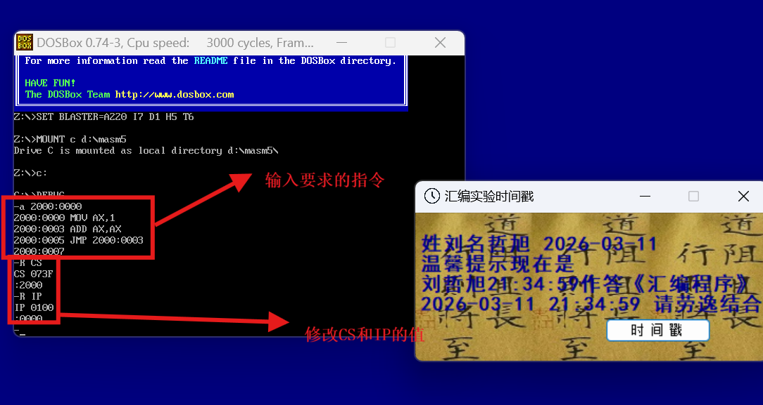
②连续多次输入 -t 单步执行，观察 AX 寄存器的值逐步变化，经过总共 16 次执行后，AX中得到 2的8 次方（即 256），AX=0100如图所示：
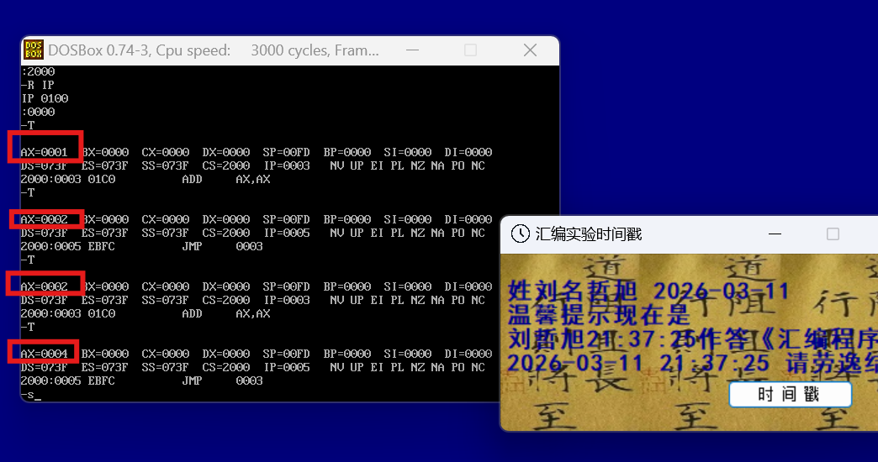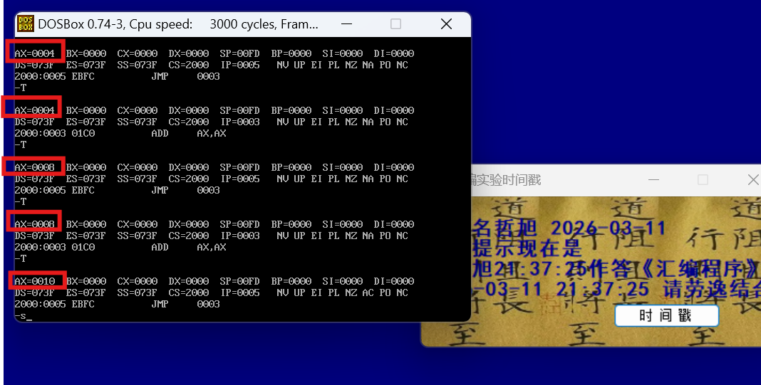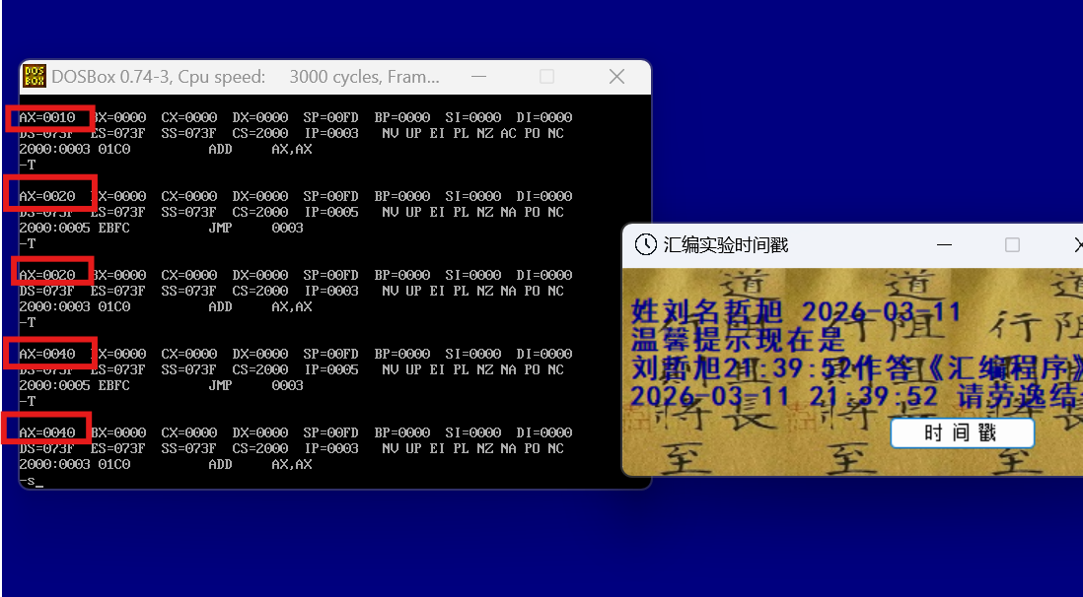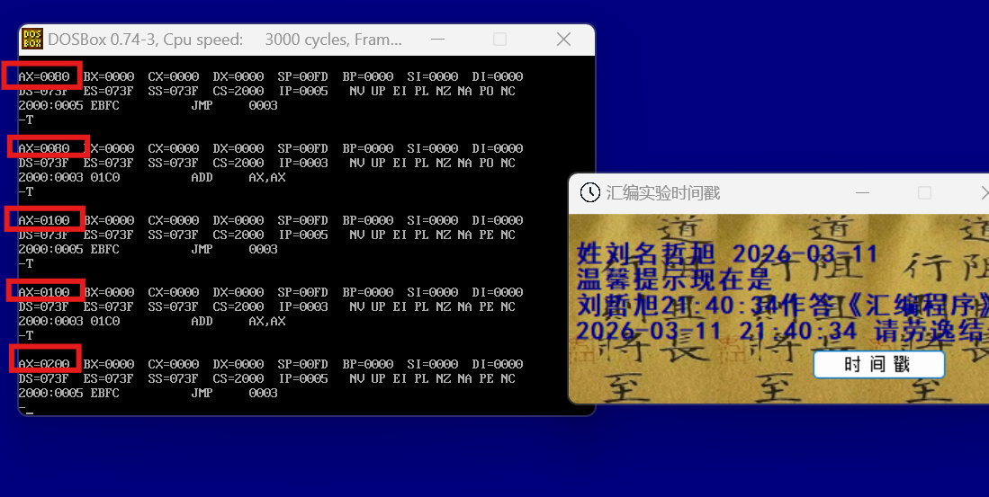
（3）查看内存中的内容
①输入指令-d ffff:0005，右侧的内存转译后是01/01/92，可能是月/日/年的格式，可以判断是日期，如下图所示。
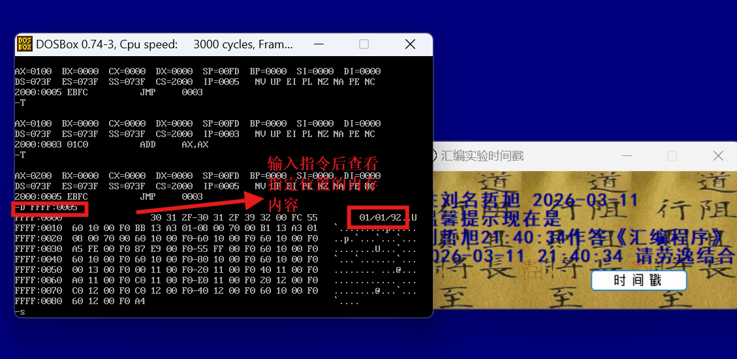
②输入指令-e ffff:0005 31 32 2F 33 31 2F 39 39修改生产日期为12/31/99，按下回车后发现生产日期并未发生改变，如下图所示：
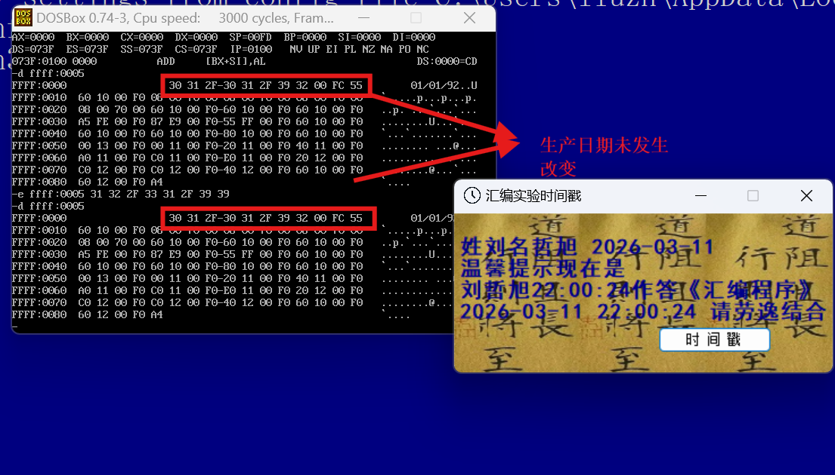
查阅资料得知，debug是DOS和Windows系统中提供的实模式（8086模式）程序调试工具。然而，在Windows 11中，系统已不再自带debug工具。虽然可以通过安装DOSBox软件来模拟DOS环境，但其内存中的日期信息是虚拟生成的，因此不能作为实际参考。此外，尝试修改“生产日期”失败的原因是内存地址ffff:0005~ffff:000C属于ROM（只读存储器），其内容无法被修改。
③在windows的DOS环境下使用wmic bios get releasedate
在 Windows 中按 Win + R 打开“运行”对话框，输入 cmd 回车进入命令提示符（DOS 环境）。 先执行 wmic bios get description，查看输出得知这是联想主板的当前 BIOS 版本号。 进一步查阅 WMIC 相关文档后，使用 wmic bios get releasedate 命令获取 BIOS 的发布日期

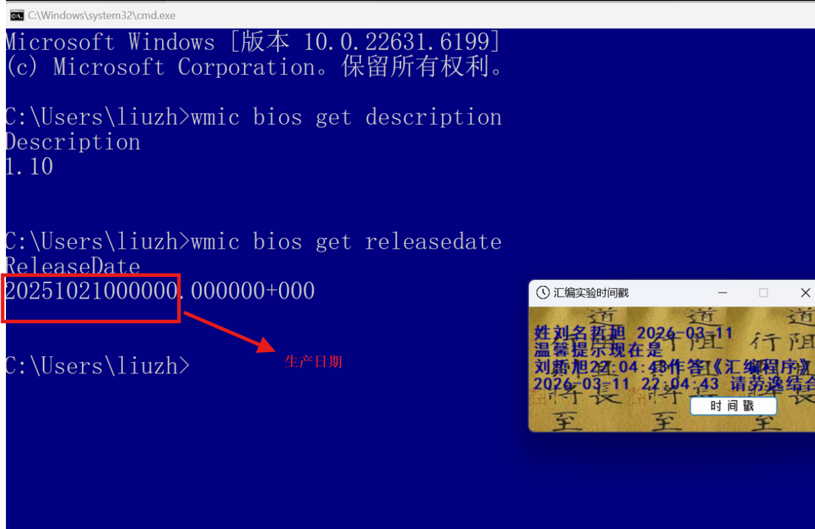
【第二个实验】
【下篇】用机器指令和汇编指令编程
一、实验步骤
（1）使用debug将实验要求的程序段写入内存，逐条执行，根据指令执行后的实际运行情况填空。
①通过 -r 命令初始化 CS 和 IP 寄存器，将 CS:IP 设置为 1000:0000，使其指向内存地址 1000:0，如下图所示：
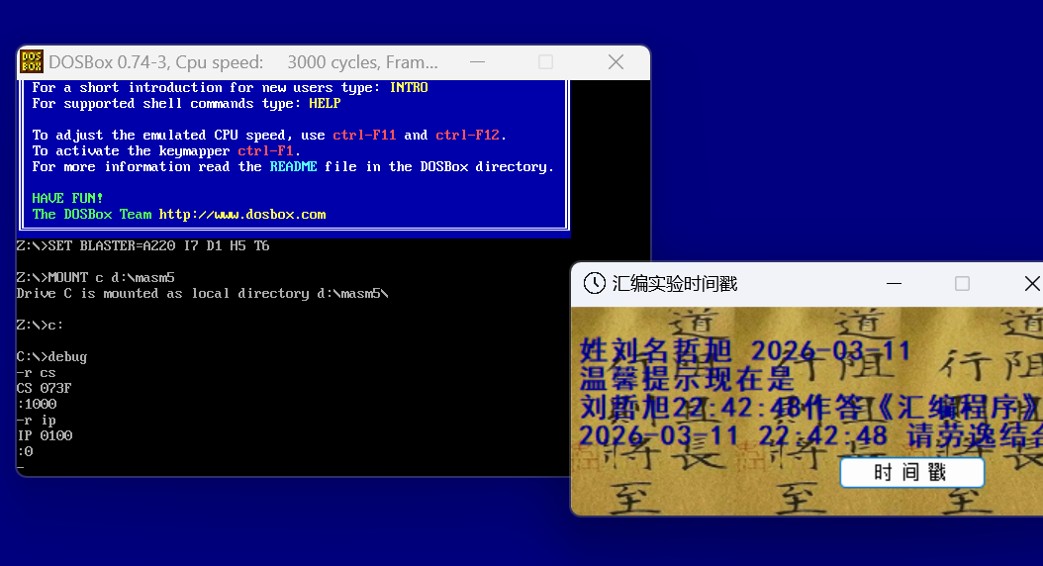
②随后执行 -a 1000:0000 进入汇编模式，依次输入以下指令：MOV AX,FFFF；MOV DS,AX；MOV AX,2200，如下图所示：

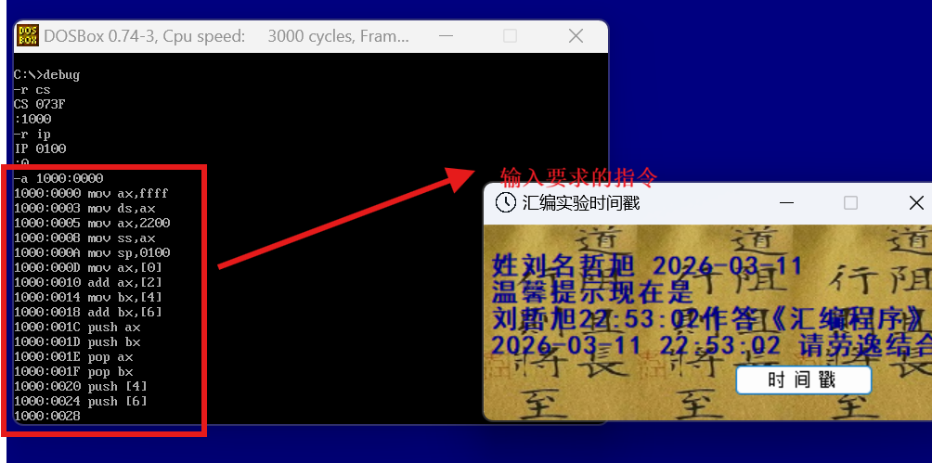
③输入指令 -t 单步执行：第1次执行：AX被赋值为FFFFH。第2次执行将寄存器AX的值送入段寄存器DS（即 DS ← FFFFH），第三次执行：AX 再被赋值为 2200H，之后第四次执行SS 也被赋值为 2200H。
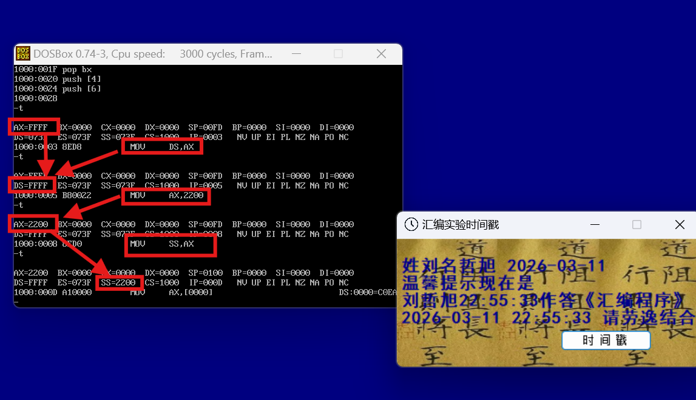

④继续输入指令 -t 单步执行：DS：SS指向地址0000的数值C0EA赋值给AX，再从 DS:0002 读出 0012 加到 AX 上；BX也是一样，先被赋30F0，再加上2F31，如下图所示

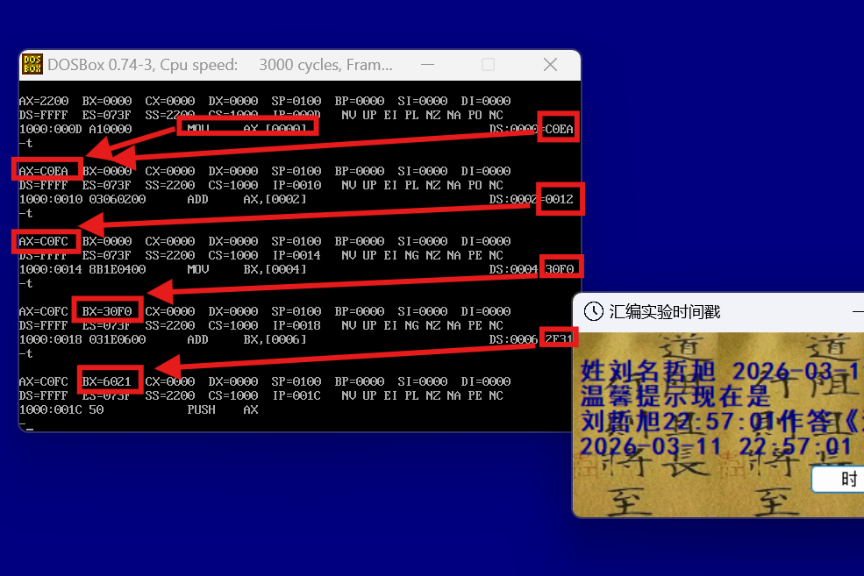
⑤接下来，将 AX 寄存器中的当前值压入栈中，栈指针 SP 相应减小到 00FEH。 紧接着压入 BX 的值后，SP 进一步减小至 00FCH。 随后执行 POP AX 和 POP BX 两条出栈指令，SP 重新恢复到栈顶位置 0100H。 经过这一系列压栈和出栈操作，AX 和 BX 寄存器中的值实现了相互交换。如下图所示
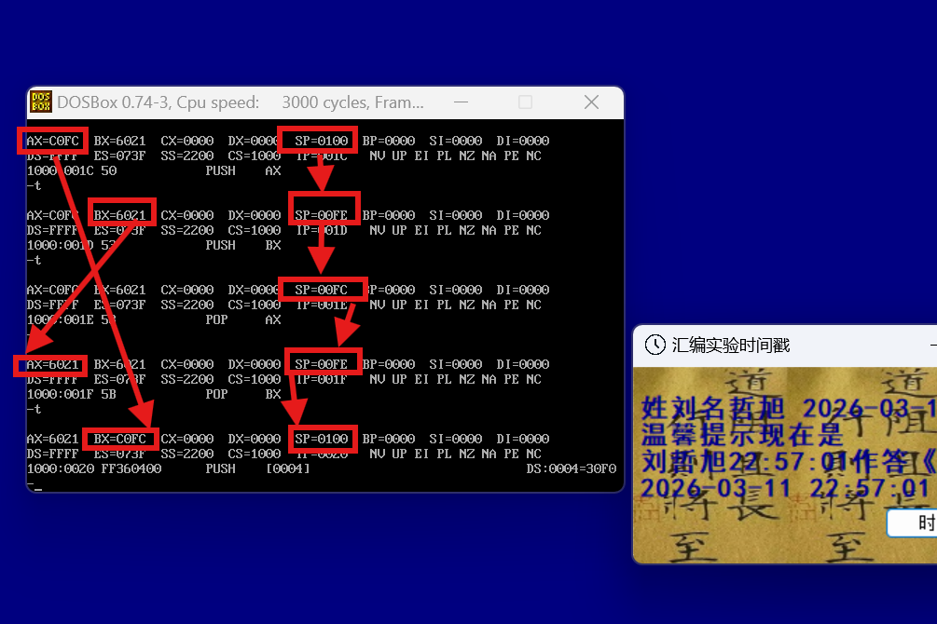
⑥最后将 FFFF:0004 处的数据压入栈中，输入指令-d ss:sp 查看栈顶内容，可见数据已正确入栈，如下图所示，对应的内容为F0 30
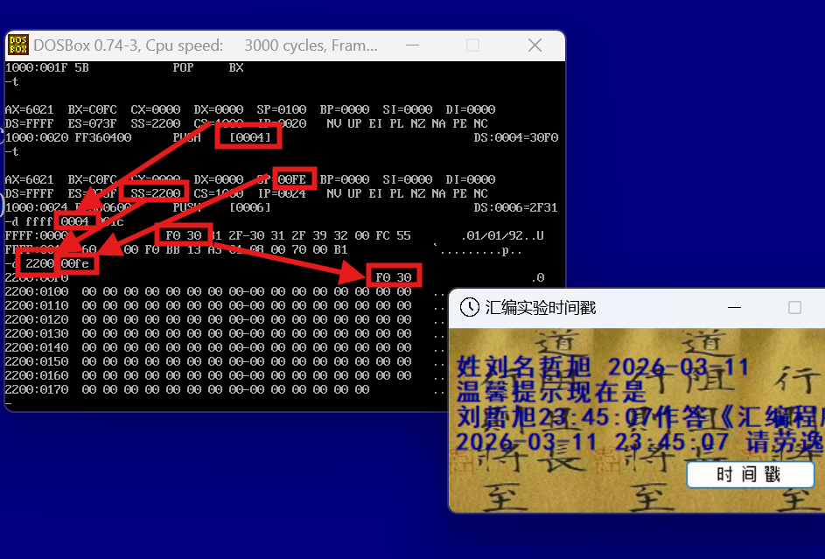
ffff：6的数据同理，如下图所示，对应的内容为31 2F
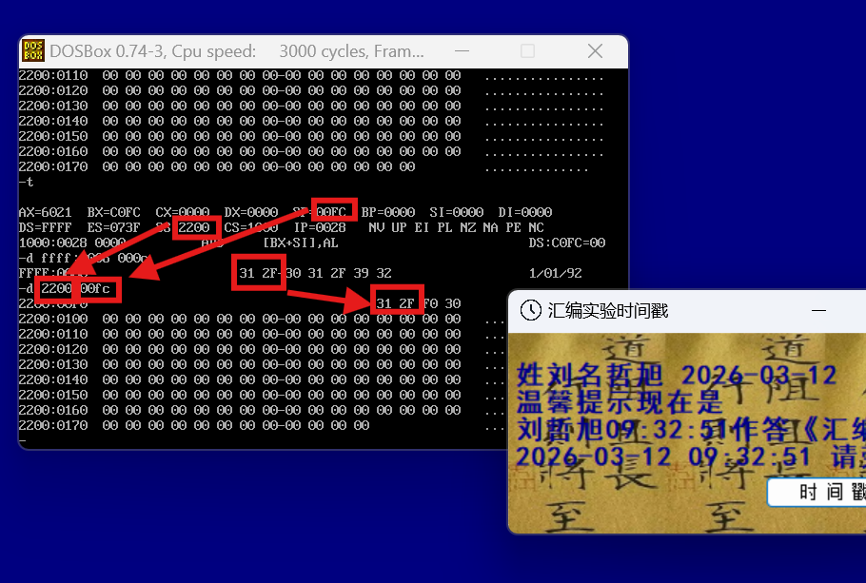
⑦根据上述实验进行填空，如下图所示：
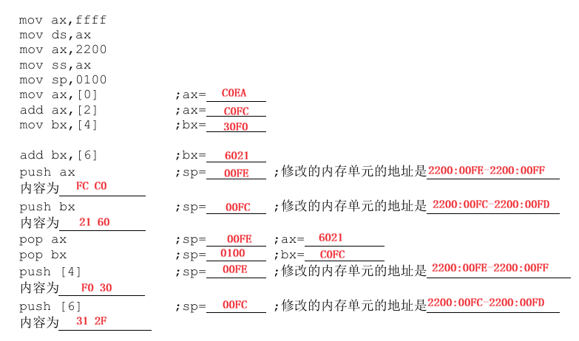
（2）使用debug，将给定的程序段写入内存，逐行执行，观察每条程序执行后，CPU中相关寄存器中内容的变化
①在debug中输入-a命令开始编写程序，依次输入各条汇编指令。程序输入到最后一行时，尝试写入ADD DS,AX，结果出现错误，无法完成该指令的录入。错误原因在于：DS 是段寄存器，ADD 指令不支持直接对其进行算术运算。

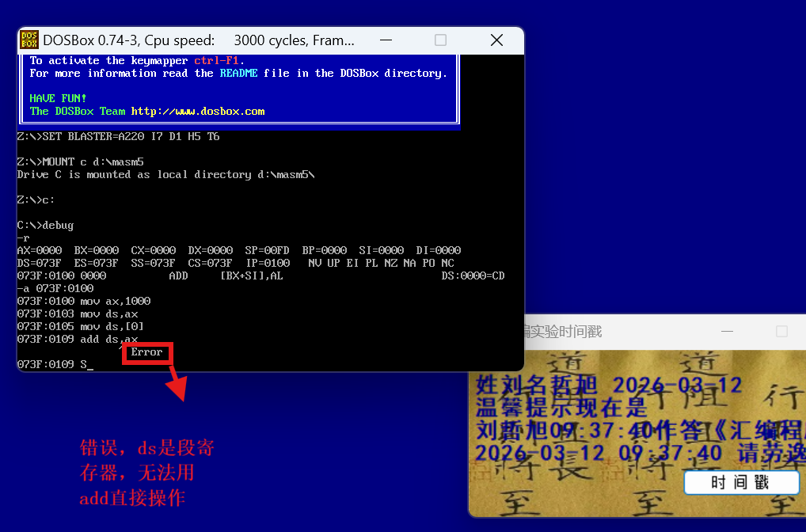
②输入-t单步执行，指令依次执行指令，第一步执行AX先被赋值为1000，第二次执行将Ax的值存入DS，第三步执行后将1000:0000地址的0000存入DS，如下图所示
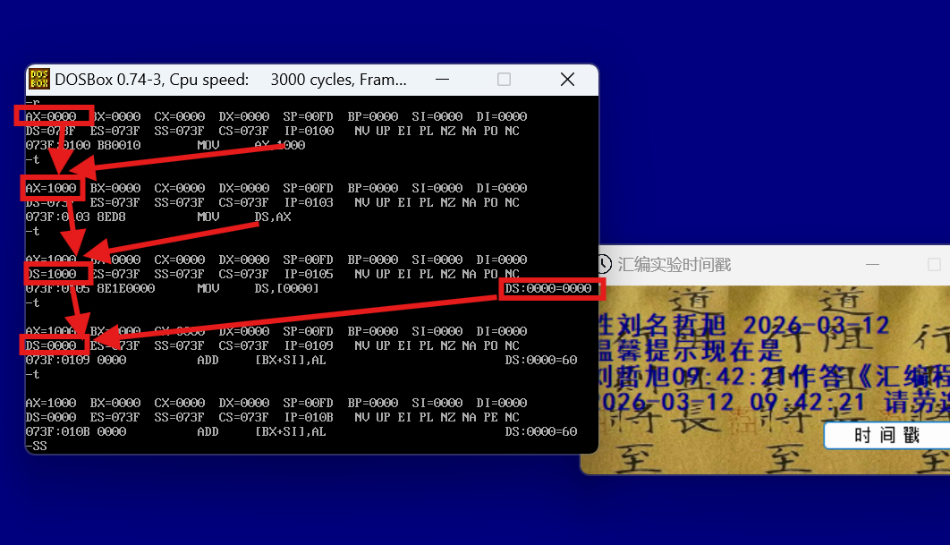

（3）仔细观察下图中的实验过程，然后分析：为什么 2000:0~2000:f 中的内容会发生改变？
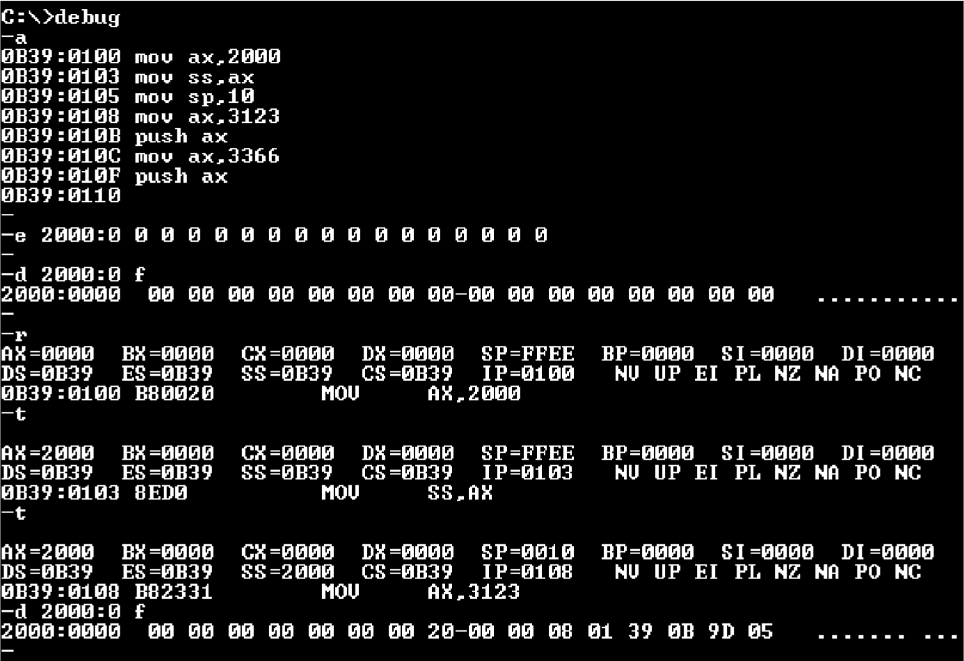
答：深入分析 -t 指令的实现原理，可以看出它本质上依赖 CPU 的单步中断机制（类型 01H）。
当执行 -t 时，debug 会设置单步标志（TF=1），从而使 CPU 在每条指令执行完毕后自动触发单步中断。
在中断处理流程中，CPU 会自动把当前 FLAGS、CS、IP 等关键寄存器压入栈中，以便中断返回时恢复现场。
正是这一自动压栈操作，导致栈段 2000:0000～2000:000F 这块内存区域的内容被改写，因为它被用作保存中断现场的临时存储空间。
这一现象清晰地体现了 CPU 中断处理的底层逻辑：为了保证被中断的程序能正确继续执行，CPU 必须在栈上保存现场，而栈就成了关键寄存器值的临时存储区域。

【实验心得】
1.汇编平台输入数字时不能加H，我在输入的时候因为在数字后面加了H，导致按下回车键后报错；与此同时，这些汇编指令中需要用逗号隔开（例如MOV AX,2000），在实验过程中因为疏忽大意，忘记输入逗号导致结果报错。

2.在完成实验计算2的8次方中，我是先输入-a 2000: 0指令，依次输入以下汇编指令：mov ax,1、add ax,ax、jmp 2000: 3，之后输入-r命令修改CS：IP，使其指向地址2000：0000。我仔细想了想，如果调换一下顺序，也就是先输入-r命令修改CS：IP，使其指向地址2000：0000。再输入-a 2000: 0指令，依次输入以下汇编指令：mov ax,1、add ax,ax、jmp 2000: 3。尝试过后发现结果一样，依然可以计算2的8次方。
经过查询资料得：debug 的 -a 2000:0 命令强制指定了汇编的起始地址是 2000:0000，它不参考当前 CS:IP 的值。所以无论你先把 CS:IP 改成 2000:0000 再写程序，还是先写程序再改 CS:IP，三条指令最终都会被正确写入物理地址 20000h 开始的内存单元。

3.关于实验下篇的第二个：使用debug，将给定的程序段写入内存，逐行执行，观察每条程序执行后，CPU中相关寄存器中内容的变化：
我发现在执行add ds,ax的指令时报错，尝试多次均无果。后查阅资料得知在 8086/8088 汇编语言中，DS（Data Segment，数据段寄存器）不能直接用 ADD 指令进行运算。我还想进一步了解背后的原因以及其他寄存器的情况。我继续询问AI，AI给出答复如下：
首先，8086 的寄存器可以分为 通用寄存器（AX、BX、CX、DX 等）和 段寄存器（CS、DS、SS、ES）。通用寄存器主要用于算术运算和数据处理，因此可以直接参与 ADD、SUB 等算术指令。而段寄存器的作用是存放段地址，用于形成物理地址，它们主要参与地址计算，而不是一般的数据运算。由于段寄存器具有特殊功能，CPU 的指令系统规定 算术逻辑指令不能直接对段寄存器操作，因此像 ADD DS,AX 或 ADD DS,1 这样的指令在语法上是非法的。
如果确实需要对 DS 的值进行调整，一般需要 借助通用寄存器进行间接操作。具体做法是：先把 DS 的值送到一个通用寄存器中进行运算，然后再把结果送回 DS。例如
MOV AX, DS
ADD AX, 10H
MOV DS, AX
【课堂补充】
问题一：小明有一天配了个电脑，他没有装windows10或者windows11操作系统 装了Windows XP，老板要卖给他一个16g的内存，小明是否该买？
答：Windows XP系统（包括其Service Pack 3版本）对物理内存的支持存在严格限制：32位版本实际可识别和使用的内存上限通常在3.2GB至3.5GB之间（受限于4GB地址空间和系统保留部分），64位版本虽理论支持更高容量，但实际应用极少且兼容性差。即使安装16GB内存条，操作系统最多仅能有效利用约3.2GB，其余容量将完全无法被识别和使用，造成显著资源浪费。此外，在某些主板和BIOS配置下，安装远超系统支持容量的内存模块还可能引发兼容性问题，例如系统启动失败、黑屏或设备识别异常。

问题二：8086微处理器内部结构分为两个主要功能部件：左边的执行部件和 右边的总线接口部件，这两大部分的功能是什么？包含哪些组件？
答：执行部件（EU） 的主要功能是负责指令的译码和实际执行，它不直接连接外部总线，所有数据进出都通过BIU中转。EU的核心工作包括：接收BIU预取并排队的指令、进行译码、产生控制信号、完成算术/逻辑运算、数据传送以及更新标志位等。 EU包含的主要组件有：
1.算术逻辑单元（ALU）：执行加、减、与、或、异或、移位等16位或8位运算。
2.通用寄存器组：AX、BX、CX、DX（每个可拆分为高低8位，如AH/AL）。
3.指针和变址寄存器：SP（栈指针）、BP（基指针）、SI（源变址）、DI（目的变址）。
4.标志寄存器（FLAGS）：存储运算结果的状态标志，如进位、零、符号、溢出等。
5.指令译码器和控制电路：负责指令分析并协调EU内部操作。
总线接口部件（BIU） 的主要功能是负责CPU与外部存储器、I/O设备之间的所有总线操作，包括产生20位物理地址、取指令、读/写数据、地址计算以及指令预取排队。它使EU能专注于计算，而无需直接管理外部总线。BIU包含的主要组件有：
1.4个16位段寄存器：CS（代码段）、DS（数据段）、SS（堆栈段）、ES（附加段），用于段基址。
2.指令指针IP（16位）：指向当前代码段中的下一条指令偏移。
3.20位地址加法器：实现“段基址×16 + 偏移”的物理地址计算。
4.指令队列（Instruction Queue）：8086为6字节（8088为4字节），支持指令预取（当EU执行时，BIU提前从内存取后续指令存入队列，按FIFO原则供给EU）。
5.总线控制逻辑：产生读/写控制信号、管理总线周期。

知识点
1.debug相关指令总结
（1）-r（Register）：显示或修改 CPU 寄存器的内容。
不带参数：显示所有寄存器（AX、BX、CX、DX、SP、BP、SI、DI、DS、ES、SS、CS、IP）和标志位（FLAGS）。
带参数如 -r ax：只显示或允许修改 AX 的值。常用于设置初始 CS:IP（如 -r cs、-r ip）或检查运行状态。
（2）-d（Dump）：以十六进制格式显示指定内存区域的内容。
格式：-d [段:偏移] [长度] 或 -d 段:起始偏移 结束偏移
示例：-d 1000:0 f（显示 1000:0000 到 1000:000F 的 16 个字节）。
最常用查看内存数据、栈内容、程序代码的机器码等。
（3）-e（Enter）：修改指定内存单元的内容（逐字节输入）。
格式：-e 段:偏移 值1 值2 ...（可连续输入多个字节，按空格分隔，按回车结束）。
示例：-e 2000:0 00 00 01 02（把 2000:0000 开始的 4 个字节改为 00 00 01 02）。
常用于清零内存、填充测试数据或手工修改机器码。

（4）-u（Unassemble）：反汇编（disassemble）指定内存区域的机器码，显示成可读的汇编指令。
格式：-u [段:偏移] [长度] 或 -u 段:起始偏移 结束偏移
示例：-u 1000:0 10（反汇编从 1000:0000 开始的 16 字节）。
这是检查程序是否正确写入内存、查看机器码对应指令的最常用命令。
（5）-t（Trace）：单步执行一条指令（Trace one instruction）。
不带参数：执行当前 CS:IP 指向的一条指令，然后停止并显示所有寄存器变化。
带参数如 -t 5：连续单步执行 5 条指令。
核心调试手段，用于观察每条指令执行后的寄存器、标志位、内存变化，常结合 -r 和 -d 使用。
（6）-a（Assemble）：进入汇编输入模式，从指定地址开始逐行输入汇编指令，debug 会自动转换为机器码写入内存。
格式：-a [段:偏移]（不带地址则从当前 CS:IP 开始）。
示例：-a 2000:0，然后输入 mov ax,1、add ax,ax、jmp 2000:3，回车结束。
用于直接在内存中编写/修改小程序，是汇编实验中最常用的命令。

2.PUSH和POP
在8086汇编语言中，PUSH和POP是用于栈操作的最基本指令，它们共同实现了数据的入栈和出栈功能。栈是一个后进先出（LIFO）结构，由SS寄存器指定栈段基址，SP寄存器始终指向当前栈顶（栈中最新的有效数据所在的偏移地址）。8086的栈向下生长，即从高地址向低地址扩展，每次PUSH或POP操作均以字（16位）为单位进行。
PUSH指令（压栈）用于将数据压入栈顶，其执行过程为：首先将SP减2，为新数据腾出空间，然后将源操作数（可以是寄存器、段寄存器、内存字或立即数）的16位值写入SS:SP指向的内存单元，低字节存放在较低地址，高字节存放在较高地址（小端序存储）。PUSH不影响任何标志位，常用于保存寄存器现场、传递子程序参数或在中断和调用时由硬件自动保存返回地址。
POP指令（弹栈）用于从栈顶弹出数据，其执行过程为：首先将SS:SP指向的内存单元中的16位值读出赋给目的操作数，然后将SP加2，使栈顶指针上移，释放空间。POP同样不影响标志位（除POPF外），常用于恢复寄存器现场或从栈中取出子程序参数。需要注意的是，POP的目的操作数不能是CS寄存器，因为这会破坏程序的执行流。
PUSH和POP必须严格配对使用：每次PUSH对应一次POP，否则会导致栈失衡
3.WMIC
WMIC（Windows Management Instrumentation Command-line）是 Windows 系统内置的一个命令行工具，用于通过命令行方式访问和操作Windows Management Instrumentation（WMI） 系统。它允许管理员查询系统硬件、软件、进程、服务、用户账户、BIOS、网络配置等信息，甚至执行某些管理操作，如终止进程或调用方法。
常见WMIC命令如下：
BIOS：查询 BIOS 信息 示例：
wmic bios get manufacturer,name,version,serialnumber,smbiosbiosversion /format:list （常用于获取主板 BIOS 厂商、版本、序列号和发布日期）

OS：操作系统信息示例：
wmic os get caption,version,buildnumber,installDate,serialnumber,lastbootuptime /format:list （显示 Windows 版本、构建号、安装日期、序列号、上次启动时间）

CPU：处理器信息 示例：
wmic cpu get name,manufacturer,processorid,cores,currentclockspeed,maxclockspeed /format:list
COMPUTERSYSTEM：计算机系统概览（主机名、域、登录用户、型号等） 示例：
wmic computersystem get name,domain,username,model,manufacturer
PROCESS：运行进程示例：
wmic process get name,processid,executablepath,commandline /format:list 终止进程：wmic process where name="notepad.exe" delete
SERVICE：系统服务 示例：
wmic service get name,displayname,state,startmode /format:list 启动服务：wmic service where name="spooler" call startservice
PRODUCT：已安装软件（Add/Remove Programs） 示例：
wmic product get name,version,vendor,installDate /format:list
QFE：已安装的 Windows 更新（补丁） 示例：
wmic qfe get description,hotfixid,installedon
LOGICALDISK：磁盘分区信息示例：
wmic logicaldisk get name,description,filesystem,size,freespace /format:list
NICCONFIG：网络适配器配置（IP、MAC 等） 示例：
wmic nicconfig get description,ipaddress,macaddress,defaultipgateway,dnsserversearchorder
USERACCOUNT：用户账户 示例： wmic useraccount get name,sid,status
STARTUP：开机启动项 示例： wmic startup get caption,command,user
4. 在DOS的DEBUG 命令中：
举例：-d ffff:0004 表示：从内存地址 FFFF:0004 开始显示内存内容。
如果没有写第二个参数，DEBUG 会默认显示128个字节（即 80H 字节）的数据，并按行列出。-d ffff:0004 001c和-d ffff:0004相比，指定了显示范围，显示从ffff:0004-ffff:001c的内存内容，共29个字节
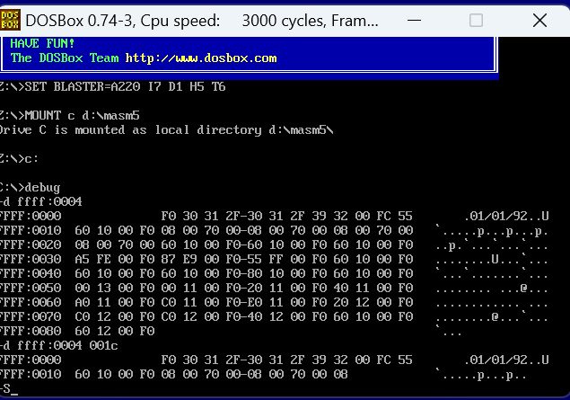
4

